2018年09月03日吴帆的初中物理组卷

一．选择题（共18小题）
1．如图所示，将悬挂的乒乓球轻轻接触正在发声的音叉，观察到乒乓球被音叉多次弹开；声音消失，乒乓球便会停止运动，此现象表明声音（ ）
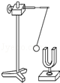
A．是由物体振动产生的 B．可以通过固体传播
C．不能在真空中传播 D．是以波的形式传播的
2．下列有关声现象的说法中，正确的是（ ）
A．一切正在发声的物体都在振动
B．人耳能听到各种频率的声音
C．声音可以在真空中传播
D．声音不能在水中传播
3．2012年春节联欢晚会上，山西绛州鼓乐团表演的《鼓韵龙腾》气势磅礴。下面有关说法中错误的是（ ）
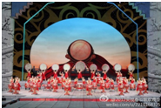
A．鼓乐声主要是由鼓面振动产生的
B．鼓乐声主要是由鼓内空气振动产生的
C．鼓乐声是经过空气传到现场观众耳朵的
D．由于设计师对剧场的混响时间的合理设计，才会使现场观众感觉鼓声的气势磅礴
4．手拨动琴弦，发出悦耳的声音，发声的物体是（ ）
A．手指 B．琴弦 C．弦柱 D．空气
5．下列说法中正确的是（ ）
A．只要物体振动，就一定能听到声音
B．固体、液体、气体都能传播声音
C．宇航员们在月球上也可以直接用口语交谈
D．声音在固体、液体中比在空气中传播得慢些
6．如图所示，根据图片所给信息，判断下列说法正确的是（ ）
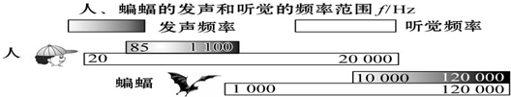
A．蝙蝠可以发出频率为400Hz的声音
B．人能听到蝙蝠发出的所有频率的声音
C．人听觉频率范围比人发声频率范围要大
D．15Hz的声音只要振幅足够大，人耳是能听到的
7．宇航员在飞船舱外工作时，他们之间的对话必须借助电子通讯设备才能进行，其原因是（ ）
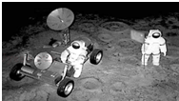
A．太空中噪声太大 B．太空是真空，不能传声
C．用通讯设备对话更方便 D．声音只能在地面附近传播
8．如图所示是声现象中，可以用相同的声学知识解释的是（ ）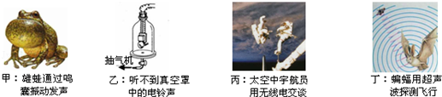
A．甲和乙 B．丙和丁 C．乙和丙 D．甲和丁
9．下表是某些介质中的声速v，分析表格信息，下列选项正确的是（ ）
介质 | v/（m•s^{﹣1}） | 介质 | v/（m•s^{﹣1}）
水（5℃） | 1450 | 冰 | 3230
水（15℃） | 1470 | 软橡胶（常温） | 40至50
水（20℃） | 1480 | 软木 | 500
海水（25℃） | 1531 | 铁（棒） | 5200
A．声音在固体中的传播速度比在液体中的传播速度快
B．声音在同种介质中传播速度一定相同
C．声速与介质种类和介质温度有关
D．在25℃海水中向海底发射超声波，回声速度小于1531m/s
10．如图所示，在演示声音是由物体振动引起的试验中，将正在发声的音叉紧靠悬在旁边的轻质小球，小球被多次弹开，在此实验中小球的作用是（ ）
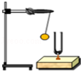
A．使音叉振动的时间延长
B．使音叉振动尽快停下来
C．使声波多次反射形成回声
D．把音叉的微小振动放大，便于观察
11．在研究声音的产生的实验中，甲、乙、丙、丁四位同学分别设计并完成了如图中的四个实验，活动后他们彼此交流了自己的活动情况，各自的表述如下：
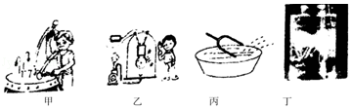
（1）甲图中，用力敲打鼓面时，看到鼓面上的纸屑跳起来
（2）乙图中，用抽气机向外抽气时，玻璃罩内闹钟的铃声逐渐变小
（3）丙图中，把发声的音叉放入水盆中，看到音叉激起水花
（4）丁图中，把包好的正在响的音乐驾卡放入水中，仍能听到声音
请你对他们的活动进行简单评估，认为能达到实验目的是（ ）
A．（1）（2） B．（1）（2）（3） C．（1）（3） D．（1）（3）（4）
12．如图，手机和音叉的位置保持不变，利用手机软件测出音叉发出的声音从 50db 变为 40db，说明音叉（ ）
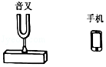
A．发出的声音响度变大 B．发出的声音响度变小
C．1s 内振动的次数变少 D．振动 1 次所用的时间变短
13．如图所示，甲、乙、丙、丁是不同的声音先后输入到同一示波器上所显示的波形图。则下面说法中正确的是（ ）
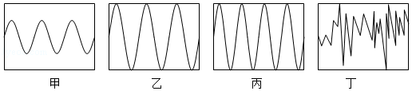
A．甲和乙声音的音调不同
B．乙和丙声音的响度相同
C．丙和丁声音的音色相同
D．丙声音在真空中传播速度最快
14．如图所示声波的波形图，下列说法错误的是（ ）
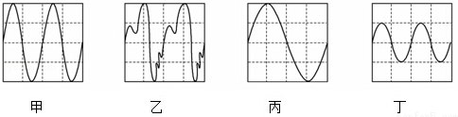
A．甲、乙、丙的响度相同 B．甲、乙、丁的音调相同
C．丙的音调最低 D．甲、乙的音色相同
15．将某音叉振动时发出的声音输入示波器，在示波器上观察到的波形如图所示，可见波形竖直方向的最大值在减小，表示发生变化的物理量是（ ）
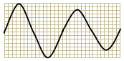
A．响度 B．音色 C．音调 D．周期
16．如图，手机与音叉的位置保持不变。利用手机软件测出音叉发出的声音从70dB变为30dB．说明音叉振动的（ ）
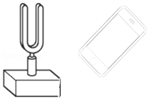
A．频率变大 B．频率变小 C．振幅变大 D．振幅变小
17．如图所示声波的波形图，下列说法正确的是（ ）
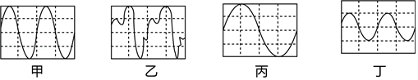
A．乙、丁的响度和音色相同 B．甲、丁的音调和响度相同
C．甲、乙的音调和响度相同 D．丙、丁的音色和响度相同
18．在同一架钢琴上，弹奏C调“3（mi）”和“1（dou）”这两个音，以下说法正确的是（ ）
A．音调一定不同 B．响度一定不同
C．音色一定不同 D．音调、音色和响度都不同

二．填空题（共7小题）
19．期末检测考场里，开考前监考老师正在强调考试要求，老师的声音是由于声带的 产生的，是通过 传入考生的耳朵里。
20．某种昆虫靠翅膀振动发声。如果这种昆虫的翅膀在10s内振动了3500次，则它振动的频率是 Hz，人类 听到这种声音。（选填“能”或“不能”）
21．某种苍蝇在飞行时，5s内翅膀振动了1500次，则频率是 Hz；蝴蝶翅膀的振动频率是8Hz，则它每秒振动 次；若人类能听到的声音频率范围是20Hz～20000Hz，则人能听到苍蝇还是蝴蝶飞来飞去的声音？ 。
22．小明利用音响播放歌曲《千里之外》，妈妈一听就说：“这是周杰伦唱的”。她做出这个判断的主要依据是不同歌手发出声音的 不同。歌声是通过 传播到妈妈耳中的。
23．如图所示是几种声音输入到示波器上时显示的波形，其中响度相同的是 ，音调相同的是 。
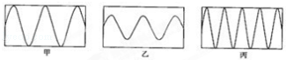
24．物理兴趣小组的同学将甲、乙两个音叉发出的声音信号输入示波器，得到的波形如图所示，其中它们发出的声音，音调较高的是 音叉；响度较大的是 音叉。
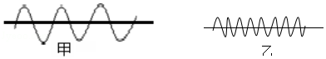
25．用大小不同的力弹同一个琴键，发出声音的 不同；用大小相同的力弹不同的琴键，发出声音的 不同；用大小相同的力在不同的乐器上弹奏同一个音，发出声音的 不同。

三．解答题（共4小题）
26．下表是某些介质的声速v
介质 | v/（m•s^{﹣1}） | 介质 | v/（m•s^{﹣1}）
水（5℃） | 1450 | 冰 | 3230
水（15℃） | 1470 | 软橡胶（常温） | 40 至 50
水（20℃） | 1480 | 软木 | 500
海水（25℃） | 1531 | 铁（棒） | 5200
（1）分析表格的信息，推断声速大小可能跟哪些因素有关？（只须写出两种）依据是什么？
， ； ， 。
（2）设海水温度为25℃，在海面用超声测位仪向海底垂直发射声波，经过2s后收到回波，根据公式 ，计算出海水深度为 。
（3）真空中声速是 。
27．如图所示是探究声现象时常用的装置。
（1）图中所示的实验现象说明 。
（2）乒乓球在实验中起什么作用？
（3）加大力度敲音叉，根据发生的现象，你又可以得出什么结论？
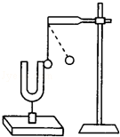
28．小强找来7个相同的啤酒瓶，装入不同高度的水，如图所示。用嘴贴着瓶口吹气，发现能吹出“1、2、3、4、5、6、7”的声音来。请你回答下列问题：
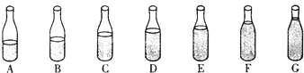
（1）用嘴贴着瓶口吹气，发出的响声是由瓶内 的振动引起的。
（2）吹 （填序号）瓶时，发出的声音音调最高，其原因是该瓶内空气柱振动的 最快，所以发声的音调最高。
（3）往热水瓶或杯子里倒水，有经验的人不用看，就可以根据声音判断水是否快倒满了，这是因为 。
29．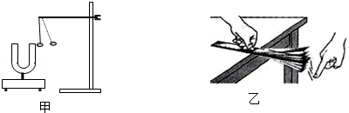
（1）如图甲所示，用悬挂着的乒乓球接触正在发声的音叉，乒乓球会被多次弹开，这个实验说明 ，其中乒乓球的作用是 。利用这套装置还可以完成的实验是 （写出一个实验名称）。
（2）如图乙所示，探究影响音调的因素，拨动钢尺，听它振动发出的声音，同时注意钢尺振动的快慢，改变钢尺伸出桌边的长度，再次拨动，使钢尺每次的振动幅度大致相同。
实验发现：尺子伸出桌面的长度越长振动越 ，发出声音的音调越 ；尺子伸出桌面的长度越短振动越 ，发出声音的音调越 。
由此可得出结论：音调的高低与 有关。

2018年09月03日吴帆的初中物理组卷
参考答案

一．选择题（共18小题）
1．A；2．A；3．B；4．B；5．B；6．C；7．B；8．C；9．C；10．D；11．C；12．B；13．B；14．D；15．A；16．D；17．C；18．A；

二．填空题（共7小题）
19．振动；空气；20．350；能；21．300；8；苍蝇；22．音色；空气；23．甲丙；甲乙；24．乙；甲；25．响度；音调；音色；

三．解答题（共4小题）
26．声速大小可能和介质种类有关；声音在水、海水、冰、铁等不同介质中速度不同；声速大小可能和温度有关；声音在5℃、15℃、20℃的水中的速度不同；s=vt；1531m；0m/s；27．发声的音叉在振动；28．空气柱；G；频率；水快倒满时发出声音的音调较高；29．声音是由物体振动产生的；放大音叉的振动；探究响度与振幅的关系；慢；低；快；高；振动的频率；

